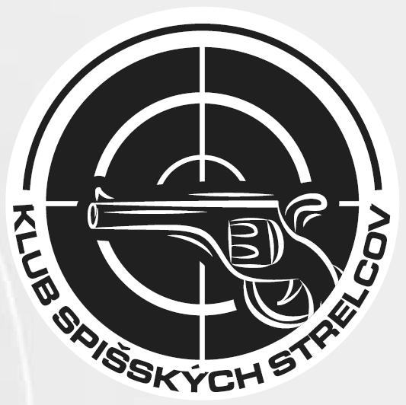
Klub spišských strelcov Spišská Nová Ves a LOS – SK
Vás pozývajú na 

I. kolo streleckej SÚŤAŽE

podĽa pravidiel

LIGY OBRANNEJ STREĽBY

Usporiadateľ : Klub Spišských strelcov Sp. Nová Ves a LOS-SK
Technické zabezpeč.: Slovprezent s.r.o Krytá strelnica
Riaditeľ súťaže : Mgr. Gustáv Krajči, predseda Klubu spišských strelcov
Typ podujatia: | Klubová strelecká súťaž LOS-SK
Dátum: | nedeľa, 16. februára 2014 (registrácia od 08:00 do 09.00 h)
Miesto: | Krytá strelnica v Spišskej Novej Vsi /Skladový areál na Radlinského 17/
Podmienky účasti:  viac detailov v Pravidlách  LOS-SK, www.los-sk.sk/pravidla.html | - platný zbrojný preukaz  - skryté nosenie  - opaskové puzdro (športové IPSC puzdrá, podpažné, pre krížové tasenie, nespĺňajúce podmienky Pravidiel LOS-SK sú zakázané).
Časový rozvrh: | 08:00 – 09:00 – registrácia strelcov  09:00 – úvodný brífing (účasť všetkých strelcov povinná)  09:30 – 13:00 predpokladaný priebeh súťaže  14:00 – vyhlásenie výsledkov (podľa situácie)
Počet streleckých situácií: | 4
Max. počet pretekárov: | 35
Divízie: | krátka zbraň - Pištoľ, Malá pištoľ, Revolver, Malý revolver
Hlavný rozhodca: | Ing. Jozef Pavelek, rozhodca LOS-SK
Kalibračná zbraň: | CZ 75D, Walther P22
Kalibračné strelivo: | 9mm Luger, .22 LR
Štartovné: | 10,- EUR (možnosť zakúpenia občerstvenia)
Registrácia: | strelnica@snv.sk (prihlásiť sa môžu strelci s platným zbrojným preukazom)
Web stránka: | http://www.strelnica.snv.sk/ alebo: www.los-sk.sk
Kontakt / bližšie info. | Kamil Puobiš, tajomník súťaže: tel. 0905631256 / puobis@gmail.com
Poznámky: | Viac info. v Pravidlách LOS-SK – na prezretie/stiahnutie  na www.los-sk.sk/pravidla.html.
Zdravotné zabezpečenie: usporiadateľ

upozornenie:
povinná registrácia do 15. 02. 2014 cez formulár na www.strelnica.snv.sk
na strelnici je povinné používanie chráničov sluchu a ochrana zraku

Partneri: Usporiadateľ: 

Mediálni partneri:  

